**TRƯỜNG ĐẠI HỌC THỦY LỢI**

**KHOA CNTT**

**BÁO CÁO BÀI TẬP LỚN**

**HỌC PHẦN: CÔNG NGHỆ WEB (CSE485)**

**Mã nhóm:** MaSV1 – MaSV2 – MaSV3

**Lớp tín chỉ:** K61xyz

1. **Bảng thông tin đóng góp thành viên**

|  |  |  |  |
| --- | --- | --- | --- |
| **Thông tin SV**  **Nhiệm vụ** | **195xxxyy1** | **195xxxyy2** | **195xxxyy3** |
| **Nguyễn Văn A** | **Nguyễn Thị B** | **Nguyễn Văn C** |
| 1. Thiết kế CSDL | Có | Có | Có |
| 1. Frontend | Thiết kế các Trang chủ (index.php), trang abcxyz | Thiết kế các Trang chủ quản trị (index.php), trang abcxyz | Thiết kế các trang abcxyz |
| 1. Backend | Xử lý chức năng Đăng nhập, Đăng kí, Gửi Email | Xử lý chức năng Quản lý bài viết, Quản lý danh mục .. | Xử lý chức năng abc, xyz … |

Tự đánh giá mức độ hoàn thiện dự án: 80%

Tự đánh giá Tỉ lệ đóng góp của các thành viên trong nhóm:

|  |  |  |  |
| --- | --- | --- | --- |
|  | **195xxxyy1** | **195xxxyy2** | **195xxxyy3** |
| **Tỉ lệ đóng góp** | 20% | 30% | 50% |

1. **Bảng thông tin kết quả**

|  |
| --- |
| Website nhóm (nếu có):  <http://abc.000webhost.com> |
| Domain (Địa chỉ IP) của Website (nếu có cấu hình)  http://cuocdoivandepsao.com |
| Link Github tới thư mục BTL làm việc của nhóm: [https://github.com/trump/CSE391_195111009_NguyenVanA](https://github.com/kieutuandzung/CSE391_195111009_NguyenVanA) (Ví dụ)  Thông tin Github:   * Tổng số commit: 300 * Số nhánh: 4 |

**2. Lược đồ CSDL và thông tin Chi tiết các bảng**

(Hình ảnh dưới đây mang tính chất minh họa nội dung trình bày)

|  |
| --- |
| **Database ER Diagram** |
|  |

|  |  |  |  |
| --- | --- | --- | --- |
| Quan hệ | Thuộc tính | Diễn giải | Kiểu dữ liệu |
| sinhvien | Masv | Mã khách hàng | Char(12) |
| Hoten | Họ tên | Char(40) |
| Ngaysinh | Ngày sinh | Smalldatetime |
| Gioitinh | Giới tính | Varchar(3) |
| Cmnd | Chứng minh nhân dân | Varchar(9) |
| Sdt | Số điện thoại | Varchar(20) |
| Lop | Lớp | Varchar(10) |
| Nhanvien | manv | Mã nhân viên | Varchar(20) |
| Hoten | Họ tên | Varchar(40) |
| Ngaysinh | Ngày sinh | Smalldatetime |
| Diachi | Địa chỉ | Varchar(50) |
| Chucvu | Chức vụ | Varchar(30) |
| Sdt | Số điện thoại | Varchar(20) |
| Phong | sophong | Số phòng | Char(4) |
| Manv | Mã nhân viên | Varchar(20) |
| Sluongsv | Số lượng sinh viên | Int |
| tinhtrangphong | Tình trạng phòng | Varchar(50) |
| Hopdong | mahopdong | Mã hợp đồng | Char(10) |
| Masv | Mã sinh viên | Char(12) |
| Manv | Mã nhân viên | Varchar(20) |
| Sophong | Số phòng | Char(4) |
| Ngaylap | Ngày lập | Smalldatetime |
| ngaybatdau | Ngày bắt đầu | Smalldatetime |
| ngaykethuc | Ngày kết thúc | Smalldatetime |
| Hoadondiennuoc | Mahd | Mã hợp đồng | Char(10) |
| Manv | Mã nhân viên | Varchar(20) |
| Sophong | Số phòng | Char(4) |
| Ngaylap | Ngày lập | Smalldatetime |
| Tongtien | Tổng tiền | money |
| Madien | Mã điện | int |
| chisodiendau | Chỉ số điện đầu | Int |
| chisodiencuoi | Chỉ số điện cuối | Int |
| Manuoc | Mã nước | Int |
| chisonuocdau | Chỉ số nước đầu | Int |
| chisonuoccuoi | Chỉ số nước cuối | int |
| Sotheodoi | Maktkl | Mã khen thưởng – kỉ luật | Varchar(10) |
| Tenktkl | Tên khen thưởng – kỉ luật | Varchar(20) |
| Sophong | Số phòng | Char(4) |
| Phiktx | mabienlai | Mã biên lai | Varchar(20) |
| Masv | Mã sinh viên | Char(12) |
| so phong | Số phòng | Char(4) |
| Namhoc | Năm học | Smallint |
| Ngaythu | Ngày thu | Smalldatetime |
| Sotien | Số tiền | Money |
| Thannhan | Masv | Mã sinh viên | Char(12) |
| Hoten | Họ tên | Varchar(40) |
| Moiquanhe | Mối quan hệ | Varchar(20) |
| Sdt | Số điện thoại | Varchar(20) |
| Diachi | Địa chỉ | Varchar(50) |

**3. Hình ảnh kết quả các chức năng đã thực hiện được.**

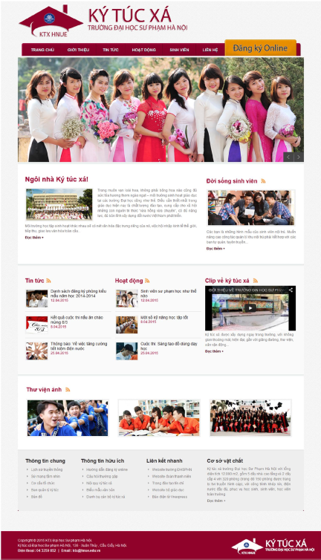Giao diện Trang chủ

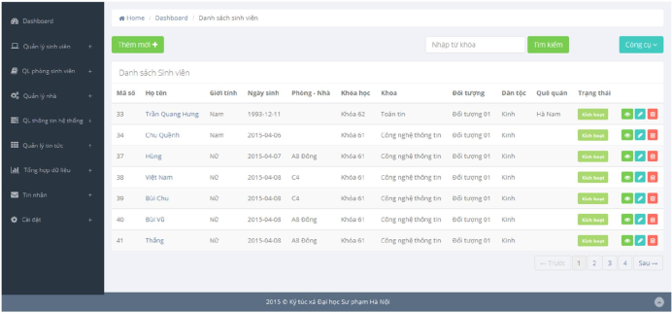Giao diện trang XYZ ..